b.e.u. werking binnen de school
De kracht van de B.E.U. werking zit hem in het gedragen worden door de school. Wanneer de leerling het gevoel heeft een bedding te hebben, is herstel vaak mogelijk. Wanneer iedereen zijn verantwoordelijkheid opneemt in het maken van verbinding met leerlingen en elkaar kunnen we enkel de leerling versterken.
In De B.E.U. werking doorlopen we 5 fasen waarvan 1 fase optioneel is:
- kennismakingsfase
- rustfase
- grensfase
- (herstelfase)
- Herintegratiefase

kennismakingsfase
In deze fase gaat de B.E.U. leerkracht voornamelijk kennismaken met de leerling. Het groepswerkplan wordt losgelaten en de leerkracht gaat op zoek naar verbindingsmogelijkheden. De ingang kan verschillend zijn, de leerkracht kan starten vanuit een gesprek individueel met de leerlingen, vanuit een gesprek samen met de orthopedagoog of een gesprek samen met leerlingenbegeleider/directeur. Deze startpunten worden zorgvuldig gekozen. Is het nodig om de leerling een grens aan te geven? Dan gaat de B.E.U. leerkracht zich opstellen als diegene die de leerling zal helpen, en neemt deze plaats aan de kant van de leerling bij het gesprek met de leerlingenbegeleider/ directie, is het een leerling die snel overvraagt is maar nood heeft aan een individueel gesprek? Dan start de B.E.U. leerkracht een gesprek op over interesses hoe het gaat, of er een probleem is… Naargelang de noden van de leerling probeert men hier meteen op in te spelen. Het opbouwen van een vertrouwensrelatie staat centraal, ook al wil dit zeggen dat de B.E.U. leerkracht even in de onmacht ten opzichte van de school mee moet stappen. In deze kennismakingsfase staat elkaar leren kennen centraal.
In deze fase gaan we op zoek naar de sterktes en zwaktes van de leerling, brengen we zoveel mogelijk noden in kaart.

rustfase
In deze fase gaat men op zoek naar activiteiten die de stress van leerlingen omlaag halen, dit gaat meestal om kleine opdrachtjes. Wat rust brengt voor leerlingen brengen we in kaart in de eerste fase en dit vertalen we naar activiteiten die mogelijk zijn binnen de werking. Voor leerlingen die fysiek energie kwijt moeten: stenen kappen, grond verscheppen etc. Voor leerlingen die nood hebben aan repetitief werk: stenen verplaatsen, vegen etc. Voor leerlingen die nood hebben aan volledige rust: rustlokaal gebruiken.
Wat belangrijk is, is dat ook hier wordt ingezet op het maken van verbinding. De kernwaarden die voorheen beschreven werden, blijven de rode draad doorheen alle fasen van de B.E.U. werking.
Er wordt dan ook dagelijks meermaals een gesprek gevoerd, ook pauzes worden begeleid waar nodig en de leerling heeft de ruimte om zijn verhaal te vertellen en het vertrouwen verder uit te bouwen. De leerling heeft de ruimte om opnieuw te kunnen starten vanuit een basis van vertrouwen en in de rustfase is er ruimte om deze basis verder op te bouwen vooraleer terug verder te werken naar schoolloopbaan toe. In deze fase zetten we de leerling centraal. We hebben nog maar weinig schoolse verwachtingen in dit kader, ook naar regels en afspraken weten we dat we de leerling ook ruimte moeten geven om met zijn emoties en gedrag te leren omgaan, we kijken hier anders naar en proberen we zelf de verantwoordelijkheid te nemen voor gedrag door heel sterk te gaan containen.

grensfase
In deze fase gaan we echter terug opbouwen naar schoolse verwachtingen. Waar de schoolse verwachtingen in de vorige periode eerder laag waren gaan we deze terug stap voor stap opbouwen. We gaan de taakspanning opnieuw uitbreiden, zetten in op zelfstandig werk, werken aan vaardigheden om in team te kunnen functioneren. Hiervoor gaan we werken aan de hand van de doelen die werden opgenomen in het servicedocument type 3 omdat deze ons naar kleinere doelen laten kijken, wat het concreter maakt om aan gedrag te werken. Wat belangrijk is, is dat de stappen wel overwogen worden genomen maar dat ook een terugval toegestaan is, het wisselen tussen de rust en de grensfase tot we terug kunnen opbouwen naar de klaspraktijk is een belangrijk mechanisme.
Het is belangrijk dat de leerling uiteindelijk kan terug stromen naar de klas en dat ook de leerkrachten zich betrokken voelen in het verhaal. Het is in deze fase dat ook terug met de leerkrachten aan de slag wordt gegaan. De noden worden doorgegeven aan de leerkrachten, de beeldvorming wordt uitgebreid, zodat ook leerkrachten opnieuw met een ander perspectief kunnen gaan kijken. Doelstelling is om samen tot doelen te komen voor de herinstap in de klas in de volgende fase, de leerkracht versterken, het perspectief ondersteunen, is hier een belangrijk onderdeel van de grensfase.

optioneel; herstelfase
Wanneer de start in B.E.U. was na een icident met een leerkracht of eventueel met een leerling is het van belang dat er oog is voor herstel. De gebeurtenis kaderen, maar ook zorgen voor een afronding is noodzakelijk om de leerling opnieuw te kunnen laten aansluiten. Deze fase wordt vorm gegeven door naar alle standpunten te luisteren en in te zetten op opnieuw verbinden, we laten de leerling meerdere perspectiven zien, waardoor begrip voor de situatie kan ontstaan. Waar nodig laten we de leerling een herstelgebaar uitvoeren, dit hoeft niet noodzakelijk een overduidelijk excuus te zijn , we vertalen elk klein gedrag dat mogelijks in de richting van herstel wijst , naar de leerkracht. De sensitieve responsiviteit van de B.E.U. leerkracht is hier van belang om ook deze vertaling naar de leerkrachten te kunnen maken.

herintegratiefase
In deze fase richten we ons op de klaspraktijk. Stapsgewijs gaan we de leerling terug integreren, ondersteund en begeleid door de B.E.U. leerkracht , soms van heel dichtbij, soms op afstand. Hoe de herintegratie gebeurd wordt afgestemd op de noden van de leerling en op de mogelijkheden van de klassenraad. Ook hier kan een stapje terug worden gezet waar nodig en wordt opnieuw de verbinding gemaakt met de leerlignebegeleiding om te zorgen dat dit goed verloopt. Hier is het natuurlijk van belang om samen met de leerkrachten van de klassenraad op zoek te gaan hoe een antwoord kan gegeven worden op de noden van de leerlingen in de klaspraktijk, zodat ook hier een ondersteuning en verbinding is.

b.E.u. structureel inbouwen in de schoolwerking
Om B.E.U een plaats te geven werden een aantal stroomdiagramen opgesteld die duiden wat de plaats van B.E.U. is binnen het schoolverhaal:

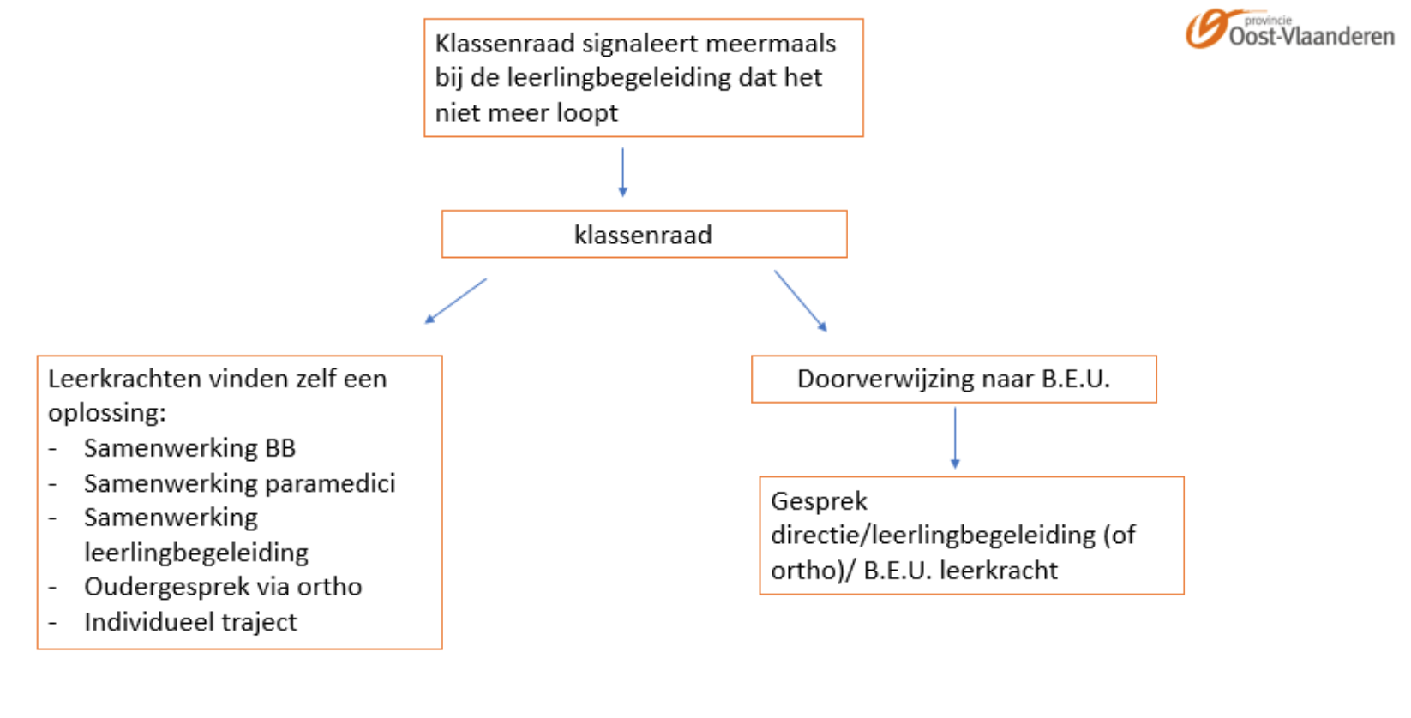
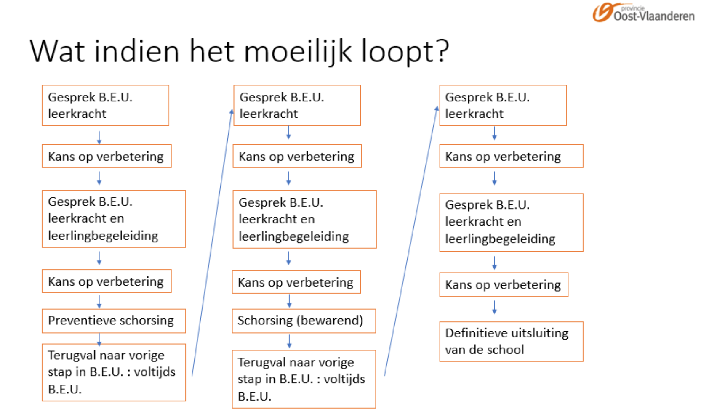
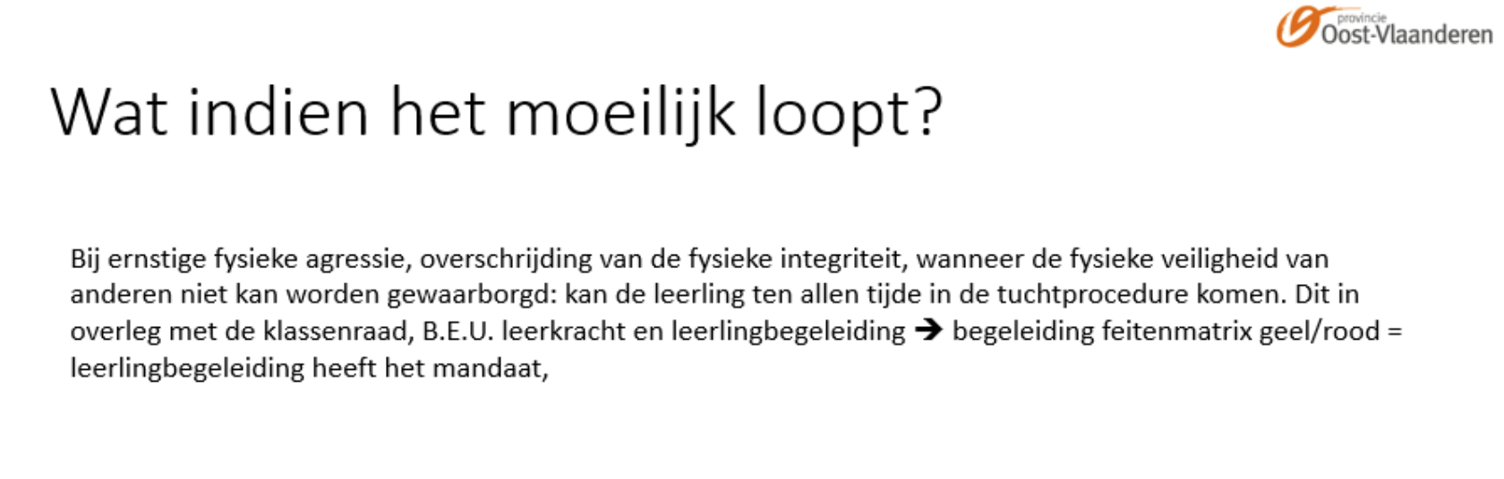

administratieve verwerking
Om transparant te werken willen we ook inzetten op een neerslag van de B.E.U. werking dit is een proces in ontwikkeling. Op dit moment stellen we een beeldvorming op van de leerling die we hebben leren kennen binnen de B.E.U. werking. Naast de beeldvorming selecteren we een aantal doelen die het groepswerkplan op dat moment vervangen. We kiezen hiervoor concrete doelen vanuit het servicedocument type 3. Op basis van deze doelstelling schrijven we een aanpak uit die we later evalueren. We willen de administratie niet de bovenhand laten nemen in het B.E.U. project, daarom kiezen we voor korte en beknopte administratieve documenten. Het document met de doelstellingen is meteen het document dat ook naar ouders toe kan worden meegegeven, we schrijven indien mogelijk een korte neerslag op het rapport in het sjabloon van het paramedisch team. Hierronder kan u een voorbeeld vinden.

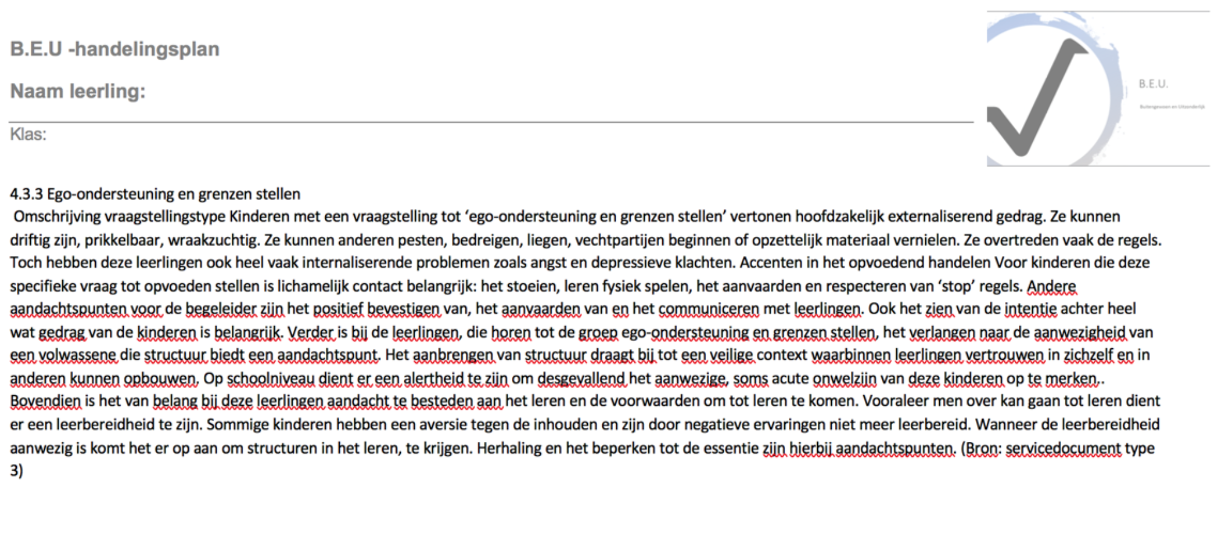
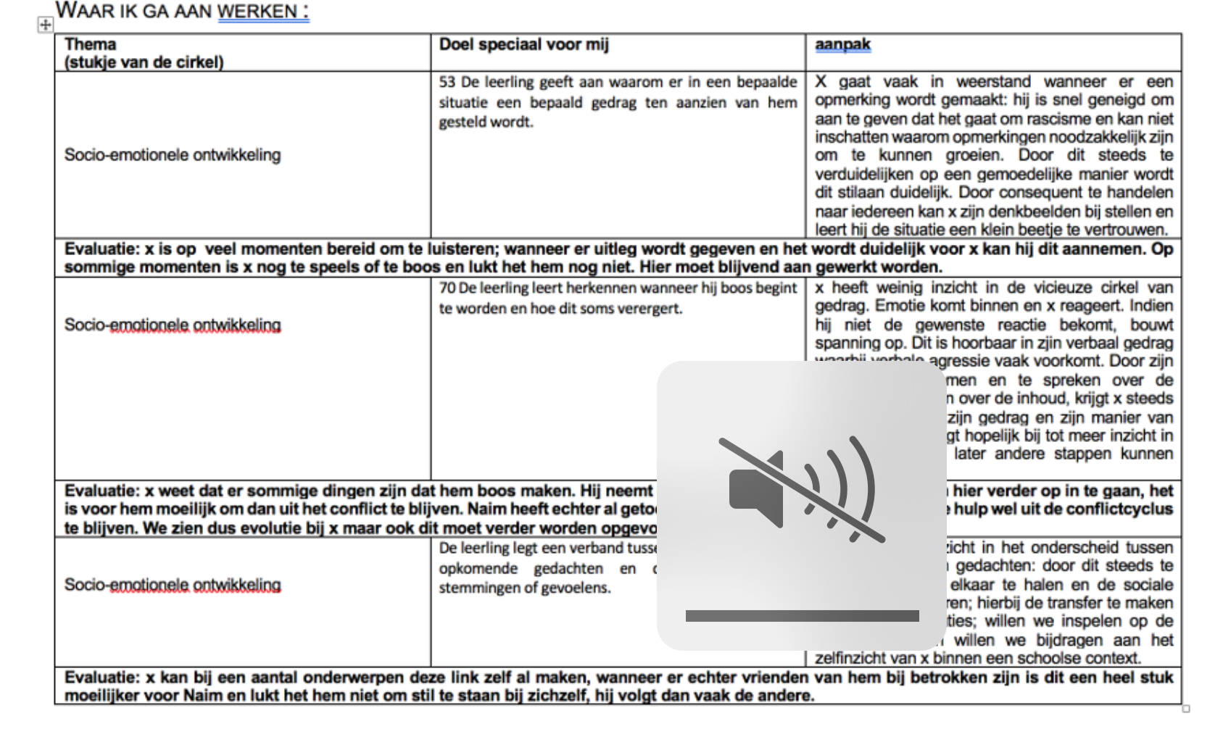

b.e.u. als ondersteunende klassenraadmethodiek
Om de herintegratie bij leerlingen uit B.E.U. te ondersteunen, maar ook om een breed draagvlak te creëren voor leerlingen met een B.E.U. profiel binnen de school. We hebben de klassenraadmethodiek bewust opgebouwd dat deze kan worden toegepast voor alle leerlingen.
Hier onder omschrijven we de concrete stappen die gezet worden in de klassenraadmethodiek, elke stap in de klassenraadmethodiek is gelinkt aan de kernwaarden van B.E.U. , deze proberen we in iedere stap als denkkader vast te houden.

de sterktes van de leerling in kaart brengen
Vaak merken we dat het moeilijk is voor leerkrachten om nog sterke kanten op te merken van de leerling, door hier concreet op in te zoomen willen we de focus verleggen van het negatieve naar een beeld dat wat meer van beide kanten toont. Om deze beeldvorming te maken werd een tool uitgewerkt om de leerkrachten te ondersteunen. Er is een beeldvormingskoffer waarbij heel wat leef en leerattituden worden omschreven, die inspiratie kunnen geven aan leerkrachten. Hiermee willen we de blik verbreden.
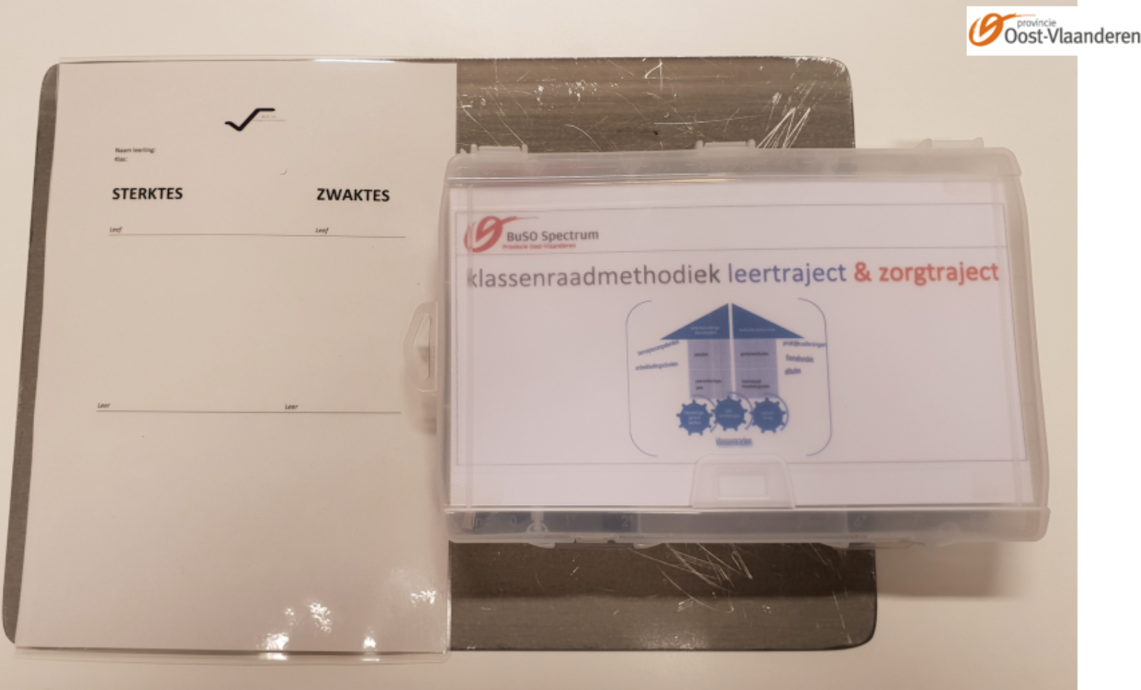

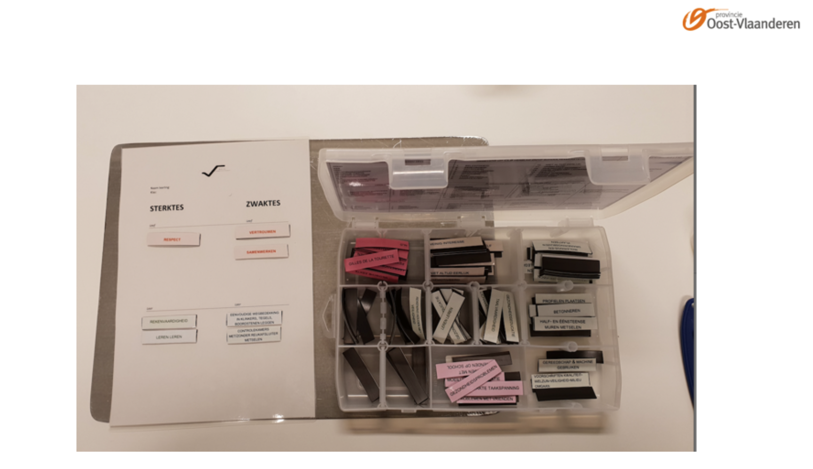

de ijsberg in kaart
Wanneer we de sterktes en zwaktes van de leerlingen in kaart hebben gebracht, willen we de ijsberg van de leerling in kaart brengen. We willen deze tool aan de leerkrachten aanrijken om te gaan kijken vanuit het ijsbergmodel. Bij het ijsbergmodel kunnen we het gedrag van de leerling en wat verbaal gezegd wordt boven het waterpeil plaatsen. Samen met de leerkrachten is het de taak van de orthopedagoog of de leerlingenbegeleider om wat onder de ijsberg zit meer in kaart te bregen. Hiervoor gebruiken we de gegevens die we voorhanden hebben uit de schooldossiers, info van ouders etc. Door meer achtergrond te bieden rond leerlingen komt er vaak meer begrip, door meer begrip komt er vaak meer sensitieve responsiviteit omdat we meer ontvankelijk zijn voor de signalen van de leerlingen. We hebben hier ingezet op de eenvoud in de methodiek.
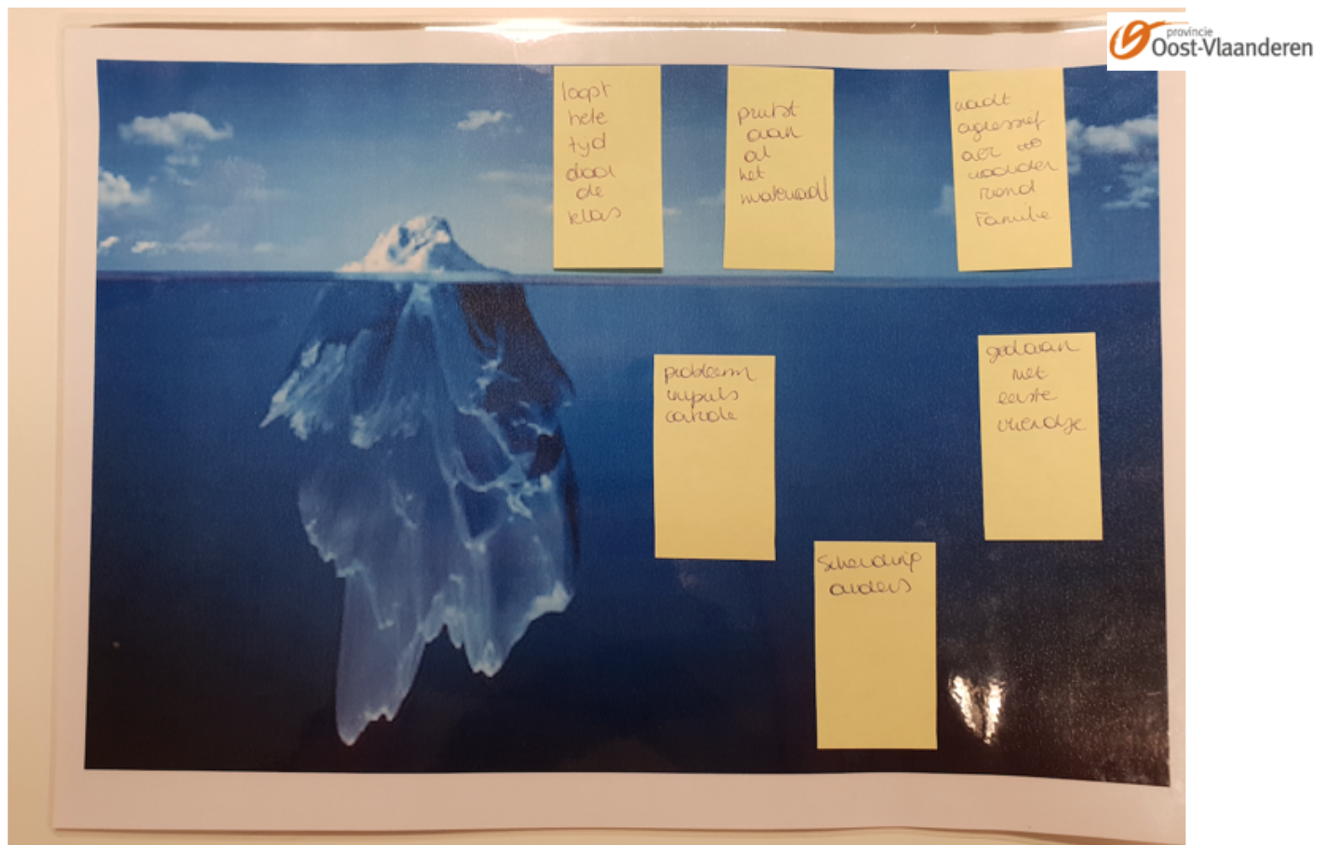

noden in kaart op basis van de zelfdeterminatietheorie
Om vanuit de ijsberg te komen tot een aantal concrete ondersteuningsbehoeften maken we gebruik van de zelfdeterminatietheorie waarbij we per domein, en onze eigen toevoeging van sociale structuur een aantal vragen hebben geformuleerd. Hier maken we ook voor het eerst de overgang van de leerling als individu en de leerling als oorzaak, naar de leerling in zijn omgeving, een basisstapje om ook naar het eigen gedrag van de leerkracht te kijken.
- Verbondenheid: Hoe is de band tussen leerkracht en leerling? Kan de leerling omgaan met gezag?
- Competentie: is de leerling technisch onderlegd? Wat zijn hierin sterktes en zwaktes (zie ook eerste stap) Hoe kan je werken met de sterktes van de leerling?
- Autonomie: kan de leerling zelfstandig werken? Moet de leerkracht altijd dichtbij zijn of kan de leerling al even zonder de leerling? Heeft de leerling de mogelijkheid om zelfstandig te werken bij jou?
- Sociale omgeving: kan de leerling om met andere leerlingen? Kan de leerling de nabijheid van andere leerlingen verdragen? Kan de leerling samenwerken met andere leerlingen?
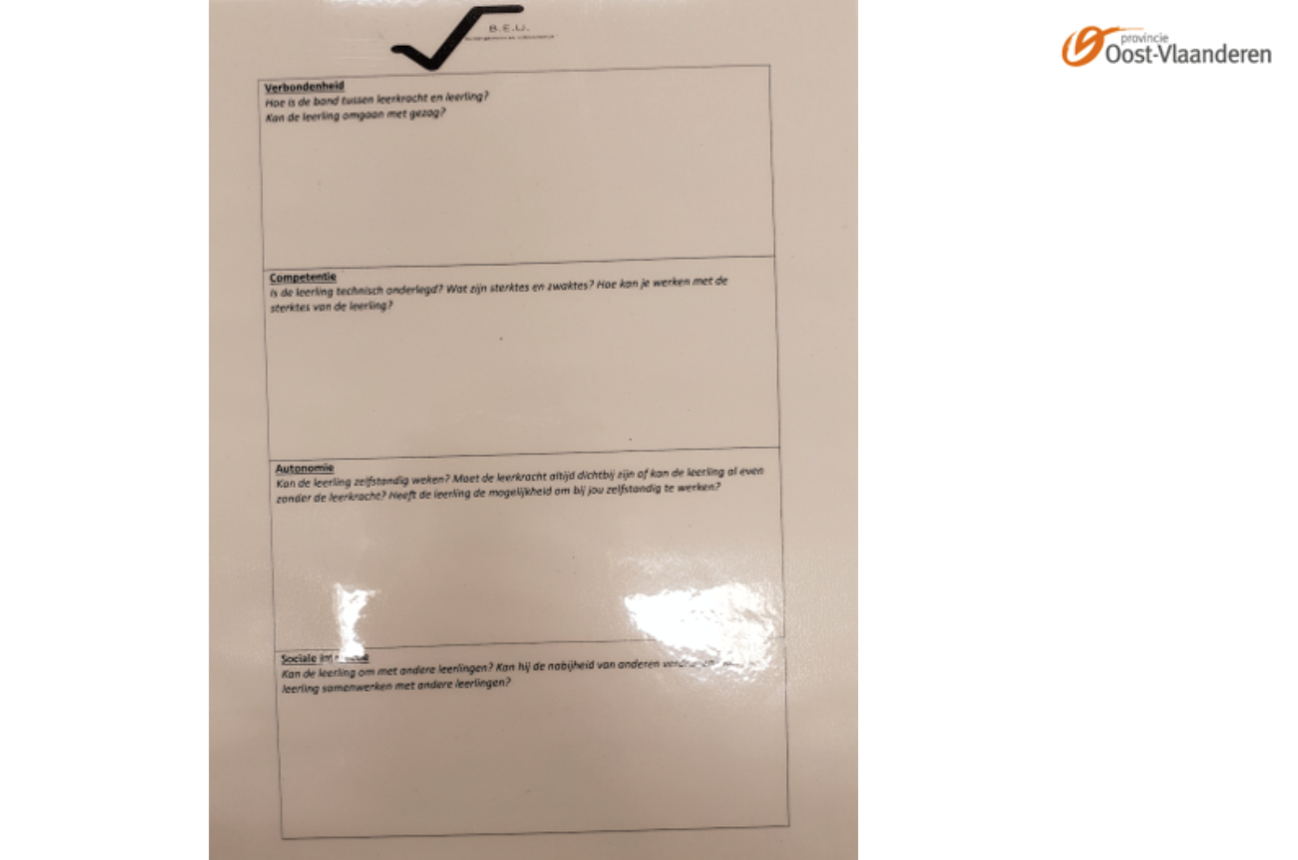

van de leerling als oorzaak van gedrag naar verandering in de omgeving
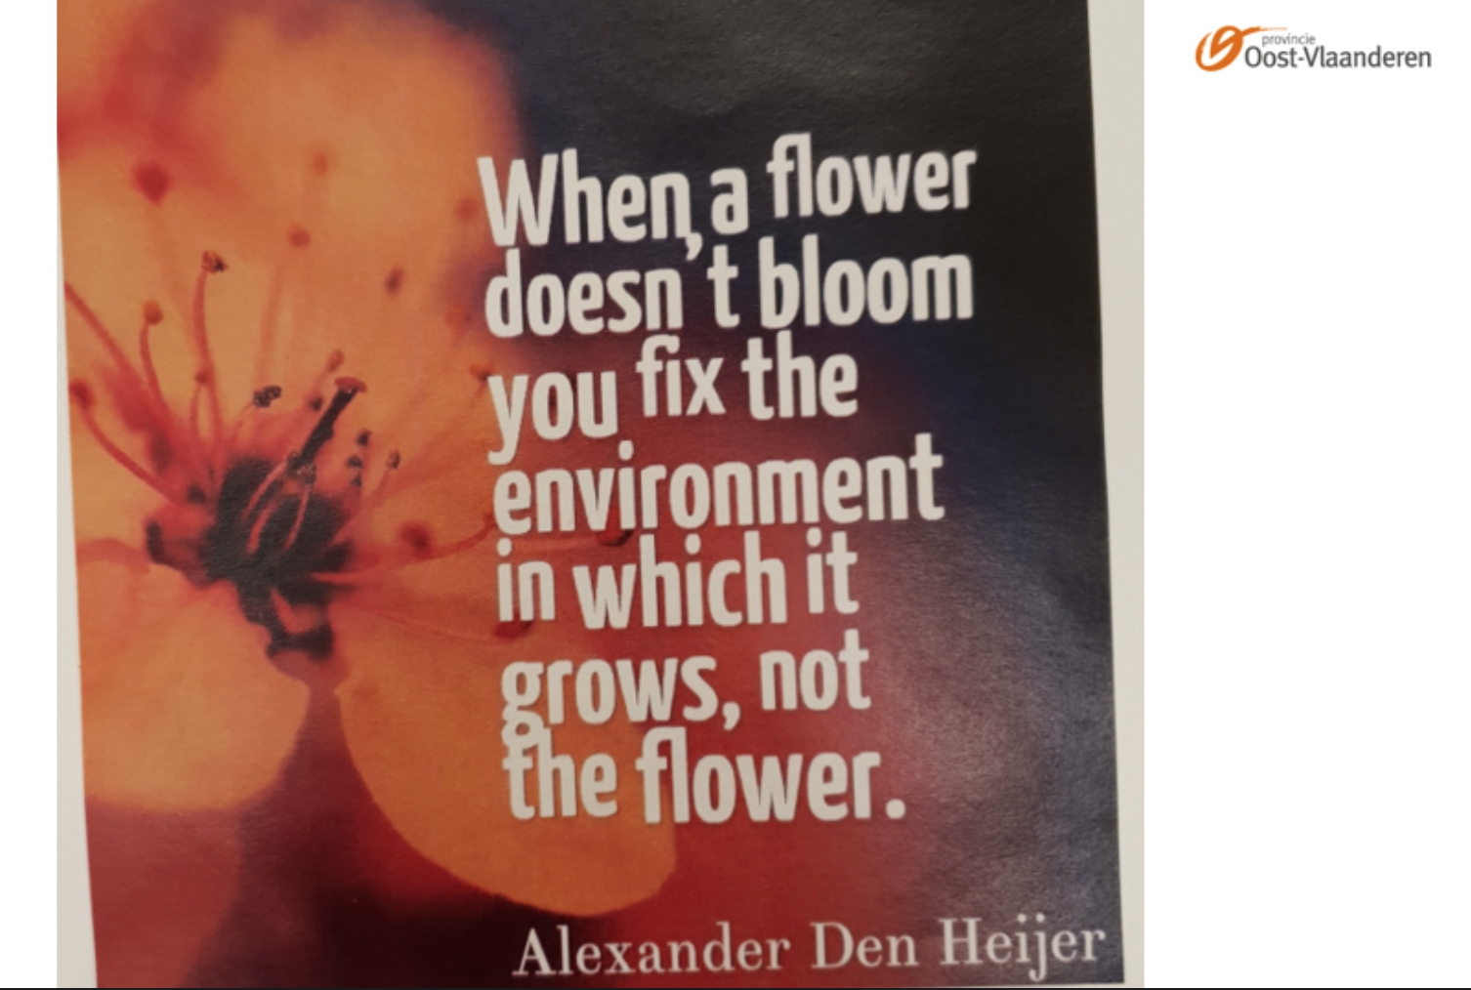

Binnen de klassenraadmethodiek willen we leerkrachten niet alleen naar de leerling laten kijken maar vooral naar hun eigen gedrag. Dit vanuit de optiek dat je het gedrag van iemand anders niet kan bepalen, je hebt enkel invloed op je eigen gedrag. Vandaar dat we een aantal handvatten willen bieden om leerkrachten te versterken.
Om dit te structureren kiezen we ervoor om te gaan werken aan de hand van drie thema’s:
- Didactische principes
- Klasmanagement
- Onderwijsomgeving

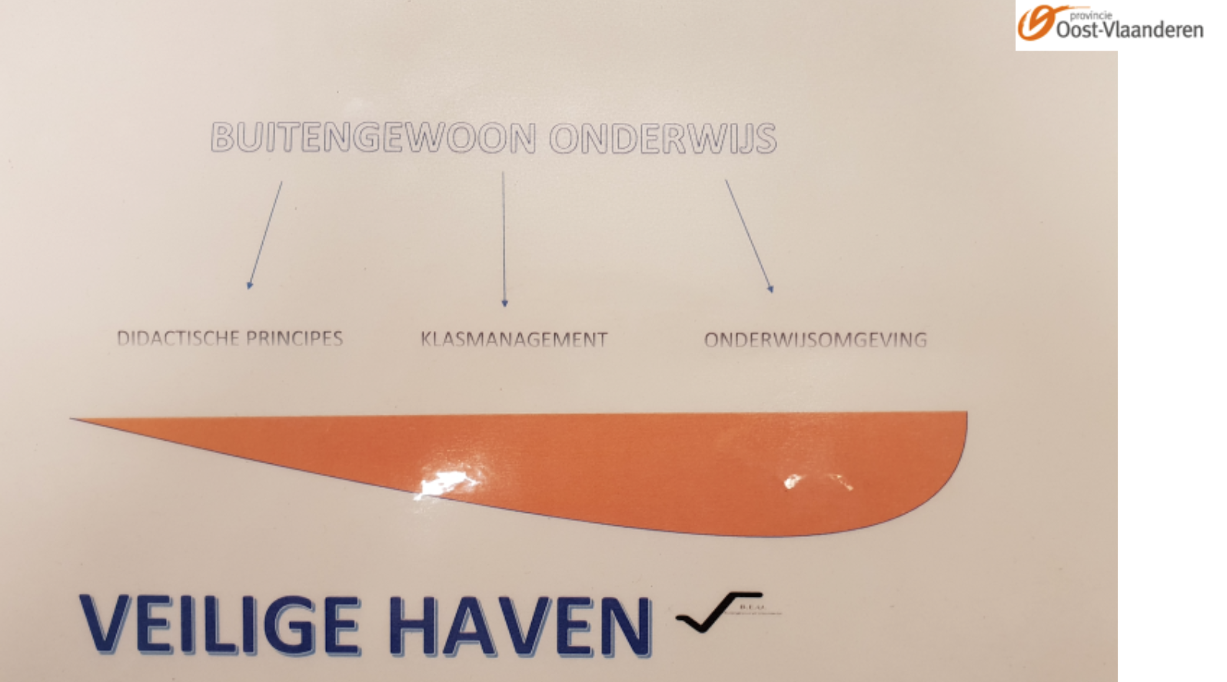

didactische principes
Om een basis te hebben en leerkrachten een ondersteuning te bieden naast hun lerarenopleiding zijn we op zoek gegaan naar vormingen waarbij diverse werkvormen worden toegepast. Bij onze zoektocht zijn we uitgekomen bij de vorming van coöperatieve werkvormen. Wegens corona kon voorlopig slechts 1 van de 3 opleidingsdagen doorgaan.

klasmanagement
Om de leerkrachten te versterken op vlak van klasmanagement hebben we beroep gedaan op de expertise van het ondersteuningsteam Plus2, zij hebben een vormingstraject in elkaar gestoken rond aan de slag met gedrag ( op dit moment was Jolien ook hierbij werkzaam), deze vorming geeft een aantal tools mee die we verder ook graag vertalen.

onderwijsomgeving
Om de onderwijsomgeving te versterken willen we enerzijds de samenwerking tussen paramedisch team, bijscholing begeleiding, leerlingenbegeleiding, B.E.U., CLB versterken en het vertrouwen in elkaar vergroten. Om hierop in te zetten en samen de kernwaarden van B.E.U. te vertalen willen we beroep doen op Artevelde Hogeschool, voorheen Balans VZW. We nemen daarvoor een aanzet waarbij Marleen Van Den Bergh het zorgteam zal versterken om in te zetten op de kernwaarden van B.E.U. in communicatie met het team.

traject schooljaar 2020-2021
Gezien de problematiek van Corona is de implementatie in schooljaar 2019-2020 weg gevallen. Het lijkt dan ook aangewezen om de implementatie van de klassenraadmethodiek in te brengen in de school, zodat me hier mee aan de slag kan gaan.
Volgend voorstel werd omschreven om het luikje rond didactische principes verder op te volgen:
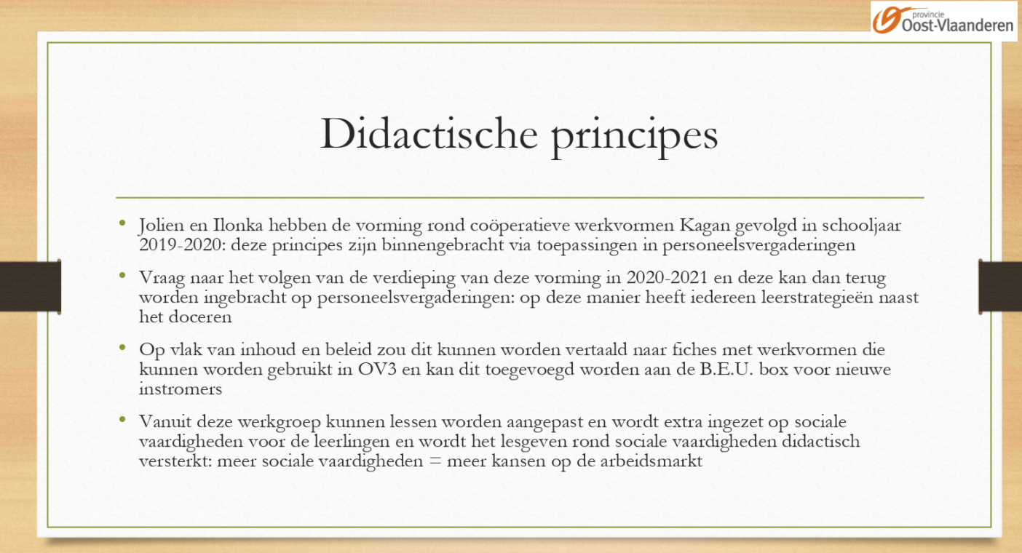
Naast onderwijsomgeving zouden we ook in zee willen gaan met Artevelde Hogeschool rond klasmanagement volgend schooljaar:
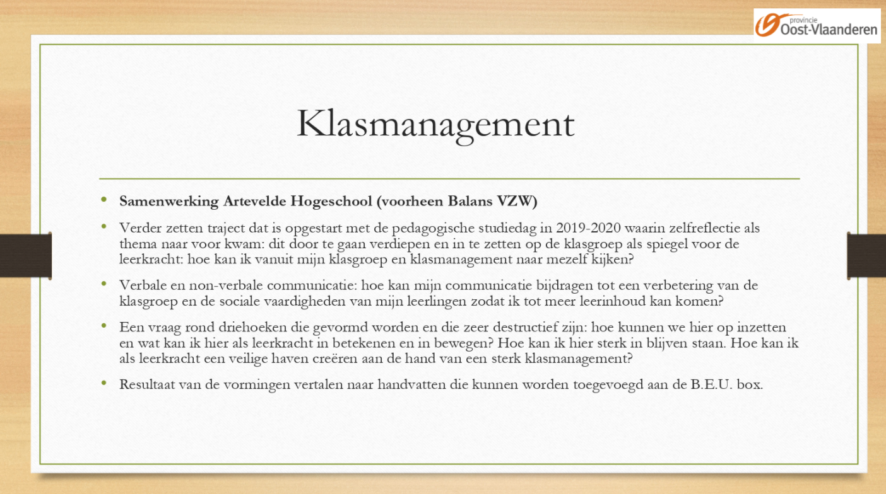
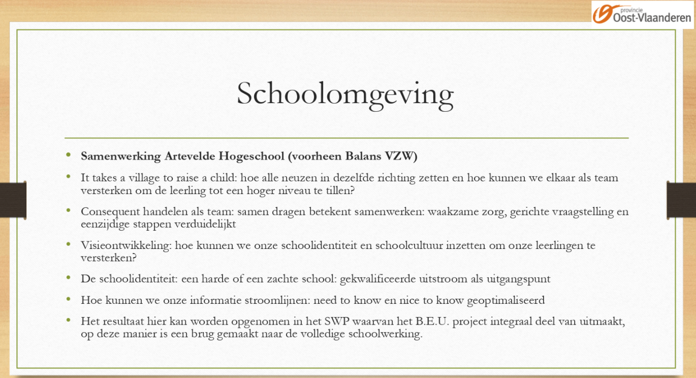

Om niet enkel in te zetten op de klassenraadmethodiek van B.E.U. maar ook over de werking van B.E.U. werd volgende vraag omschreven:

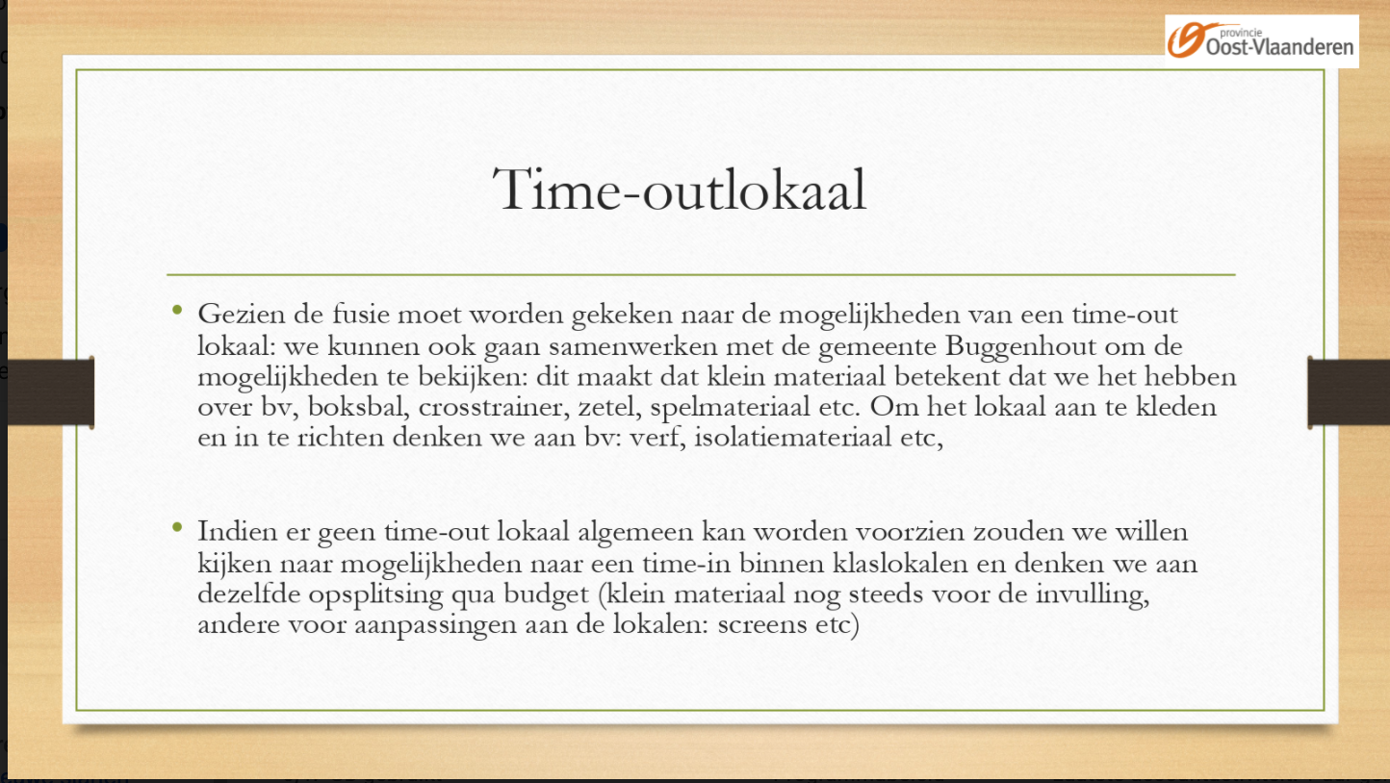

verbinding stimuleren en principes van b.e.u. vertalen in de schoolwerking
Om de principes van B.E.U. te implementeren om school zijn we op zoek gegaan naar een ingang binnen het personeelsteam. De eerste ingang die we hebben uitgeput hebben we ingezet op de vervangingen. We merkten dat leerlingen het heel moeilijk hebben in vervangingen en geen invulling kunnen geven, dat er vaak spanning was tussen leerkrachten en leerlingen etc.
Om de principes te vertalen zijn we op zoek gegaan naar aantrekkelijk materiaal waarbij een verbinding tot stand kan gebracht worden tussen leraren en leerlingen, door samen te werken aan materiaal en samen dingen uit te zoeken, schep je een band en kan je extra inzetten op de principes die we willen uitstralen.
We hebben ervoor gekozen om te werken aan de hand van vervangingsboxen:
- Sociale vaardigheden
- Bouw
- Aandrijvingspakket
- Smartgames
- Programmeren
Hiervoor hebben we materiaal aangekocht met de B.E.U. subsidie en vanuit een personeelsvergadering de leerkrachten het materiaal leren kennen. Aan de hand van coöperatieve werkvormen leerden de leerkrachten de boxen kennen en spraken we een andere manier van werken af. Leerlingen worden betrokken in andere klassen en krijgen een aanbod, ze zijn welkom binnen een klasgebeuren en worden betrokken. Lege momenten worden ingevuld, wat minder mogelijkheden biedt tot negatief gedrag.
Door samen te werken aan een activiteit en dingen uit te werken vanuit een gelijkwaardige positie kan de leerling zich gezien voelen, leert hij/zij de leerkrachten op een andere manier kennen. Dit zorgt voor een basis die later kan uitgroeien tot een veilige haven.

omgaan met agressie, een verhaal apart
Binnen B.E.U. willen we op zoek gaan naar een agressiebeleid. Dit is een proces dat nog lopende is. De directie ging naar een infomoment vanuit Impuls en stelde de school kandidaat als proeftuin. We werden echter niet uitgekozen om hieraan deel te nemen. Binnen de B.E.U. werking hebben we verder ingezet op volgende principes:
- We proberen tussen te komen aan de hand van woorden
- We zetten in op veiligheid van ons zelf en die van andere leerlingen: we laten anderen de plaats verlaten
- Indien tussenkomen noodzakelijk is dan doen we dit op de meest humaan mogelijke manier met aandacht voor het lichaamsschema van mensen. We proberen de interventie zo kort mogelijk te houden en communiceren steeds iedere stap duidelijk naar de leerling.
In de toekomst willen we verder bekijken welke mogelijkheden er zijn om het schoolteam te ondersteunen op vlak van agressie. Wat het allerbelangrijkste is in dit verhaal, is dat we willen inzetten op preventie om agressie te vermijden.
Een aandachtpunt naar volgend jaar toe is zeker ook verbale agressie wat zwaar om dragen is , een nazorgplan voor leerkrachten en leerlingen zou goed zijn om dit op te stellen.

time-out project voor leerlingen
Inhoudelijk werken met leerlingen staat op de voorgrond: we zetten in op projecten zoals het afwerken van de rustige zone, het aanleggen van een natuurtuin, het helpen op orde zetten van de werkplaats bouw etc. Dit om de leerlingen zich zo zinvol mogelijk te laten voelen en in te zetten op het zelfwaardegevoel van leerlingen. Het kleine materiaal en de aanpassingen werd dan ook vooral ingezet op elementen die de leerlingen een dragend gevoel geven.

